**Задание:**

**Преподаватель:**Алексей Кузьмин

**Цель домашних работ:**

Домашние задания курса объединены общей целью — построить систему анализа домашней бухгалтерии на основе ваших данных.

**Домашняя работа #7:**

Вы получите представление об основах машинного обучения и оцените его полезность для решения конкретных задач.

**Задание:**

Рассмотрим пример использования машинного обучения для домашней бухгалтерии. Применим машинное обучение для предсказания стоимости медицинской страховки для человека.

Для вас собрали и подготовили датасет с данными и [шаблон в Colab-ноутбуке, который необходимо дополнить кодом](https://colab.research.google.com/drive/1H1q_bQ05LymJWjzK5GOF6lKueNYuFauO?usp=sharing).

Задание выполняется на основе знаний, полученных на лекции.  
[Пример ноутбука из лекции](https://colab.research.google.com/drive/1uaVjRVhpzAQSOzMdH3jEQ7vls8wBrRyA?usp=sharing#scrollTo=lqjyKFYfFdnO).

**Что нужно сделать:**

* перейдите по ссылке;
* скопируйте ноутбук;
* при нажатии «Скопировать на диск» Colab-ноутбук с шаблоном откроется в новом окне, работать необходимо в копии:

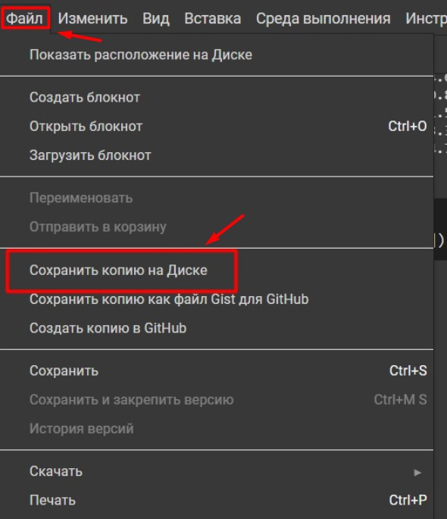

* пункты задания находятся внутри ноутбука — они идут по порядку выполнения ячеек кода, комментарии начинаются с #;
* CSV-файл для подключения нужно скачать [здесь](https://drive.google.com/file/d/1q6BQutG8p8gQq2pTmtKt6n0966xAtsky/view?usp=sharing);
* результат выполненного задания — готовый ноутбук с предсказанием по конкретному человеку.

**Дополнительное задание (со звёздочкой):**

Постройте прогноз своих трат на месяц вперёд по выбранной вами категории.  
Для этого:

1. Сформируйте в Google Таблицах датасет (таблицу) на отдельном листе следующего вида:  
   |траты в позапрошлом месяце | траты в прошлом месяце | траты в текущем месяце | траты в следующем месяце|  
   То есть в таблице должно быть 4 столбца. Внесите данные, чтобы в этой таблице было минимум 8 строчек.
2. Загрузите этот датасет в Google Colaboratory:

* выполните обработку данных (при необходимости);
* разделите данные на части — 1 для обучения и 2 для проверки;
* сделайте модель линейной регрессии;
* оцените качество модели на отложенных данных.

Выполняется по аналогии с приведённым примером из лекции.

*Результат выполненного задания:

Ссылка на отдельный от основного задания ноутбук в Google Colaboratory, к которому тоже должен быть предоставлен доступ.

Убедитесь, что к материалам предоставлен доступ по ссылке, иначе преподаватель не сможет проверить работу. Для этого можно открыть браузер в режиме инкогнито и убедиться, что ссылки открываются корректно.

Решение:

<https://colab.research.google.com/drive/1605tkuU0CQuri_HyndoLfG766CaeT1ZT?usp=sharing>

